一、视频摘要软件QT版的主界面如下所示：

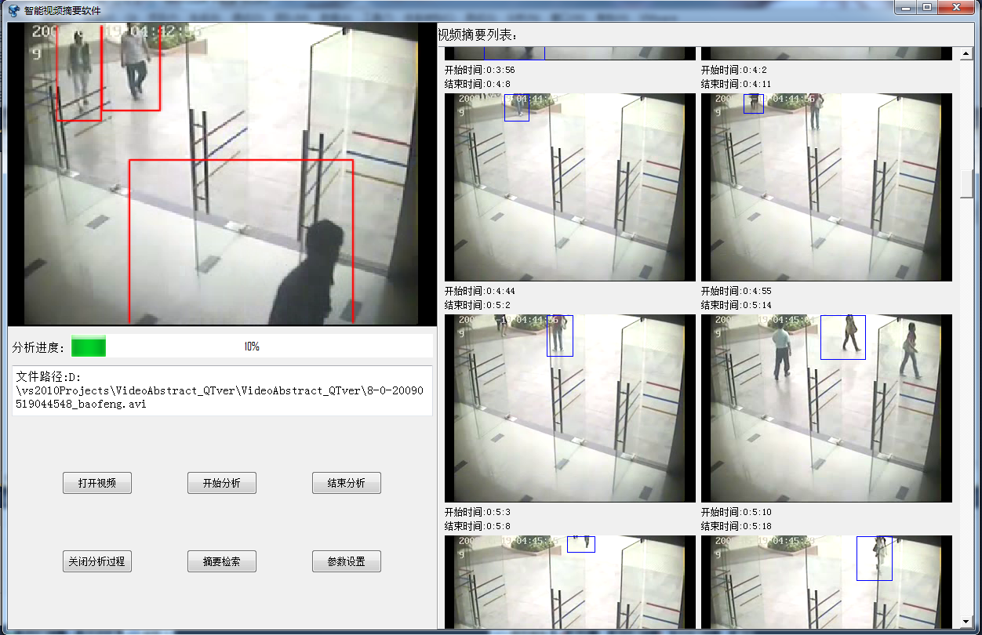

1.视频窗口

5.摘要事件列表

2.进度条

3.信息窗口

4.功能按钮

1. 视频窗口：用于显示分析视频或者播放摘要事件；
2. 进度条：用于显示视频分析的进度条；
3. 信息窗口：显示视频的路径以及分析信息等；
4. 功能按钮
5. 打开视频：从本地选择视频文件
6. 开始分析：开始分析选择的视频
7. 结束分析：结束分析视频
8. 关闭分析过程/显示分析过程：在分析视频的时候可以关闭或者显示视频
9. 摘要检索：检索特定的摘要事件（检索条件在参数设置中设定，点击摘要检索按钮之后，结果在摘要事件列表中查看）
10. 参数设置：设置相关的分析参数
11. 用于显示摘要事件的列表，对应的事件会用矩形框框出，图片下面有事件开始时间和结束时间，双击图片可以在视频窗口中播放此事件。

二、打开视频界面如下图所示

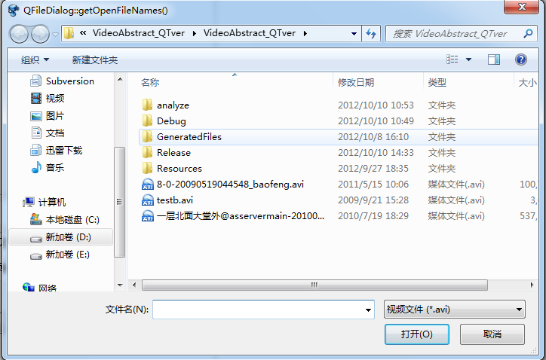

点击“打开视频”按钮进入此界面即可选择要分析的视频，视频格式为xvid编码的avi格式。

三、参数设置界面如下图所示

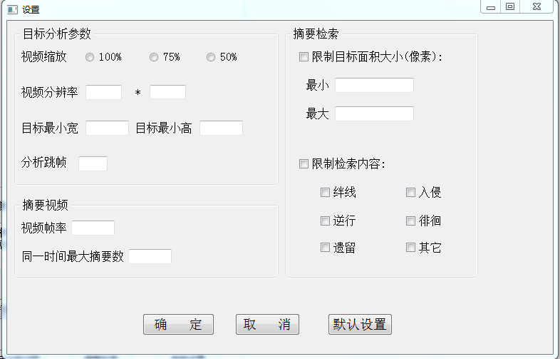

此界面可以设置一些视频分析的参数还有摘要检索的参数。

（注：此界面只是一个demo界面，参数内容待定，具体可以设置哪些参数要跟老师商量过）